

Avec le soutien de :

**PERSAN - HAUT VAL D’OISE**

Organisé par :

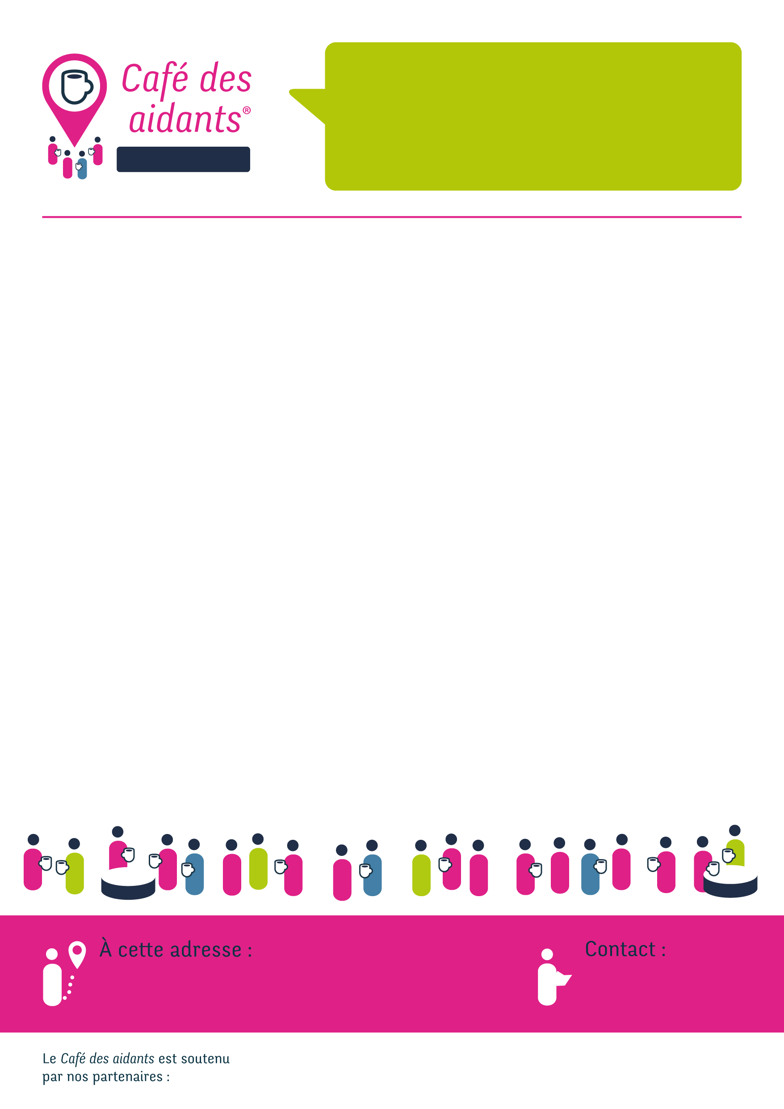

Maison des séniors Charles Aznavour

16 rue Ambroise Croizat 95340 PERSAN

01 39 37 48 89

ccas-accueil@ville-persan.fr

Nous vous donnons rendez-vous, un samedi par mois, de 10h à 12h, autour d’un thème.

Accès libre et gratuit !

**PERSAN-CCHVO**

**DATES 2021-2022**

**Samedi 6 novembre 2021**

**Samedi 4 décembre 2021**

**Samedi 15 janvier 2022**

**Samedi 5 février 2022**

**Samedi 12 mars 2022**

**Samedi 9 avril 2022**

**Samedi 14 mai 2022**

**Samedi 11 juin 2022**